Версия 2011.1

Функциональные возможности:

АРМ Каталогизатор
1. В разделе КОРРЕКТИРОВКА (главного меню) (ИРБИС64) создан новый режим ПРЕДЫДУЩИЕ КОПИИ ЗАПИСИ (смотри рисунок).

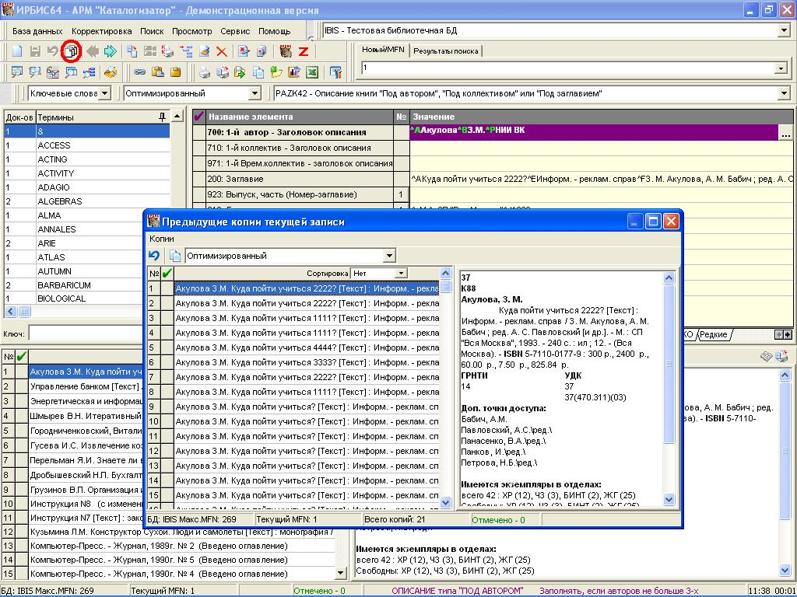

Режим позволяет:
- - Просматривать ВСЕ предыдущие копии текущей записи БД в виде списка и полных описаний;
- - Восстанавливать любую копию, т.е. совершать откат текущей записи к состоянию указанной копии;
- - Копировать указанную копию в буферную запись (с тем, чтобы потом работать с отдельными полями и совершать любые действия, которые предусмотрены для буферной записи);
- - В случае использования формата ALL (для показа полного описания копии) красным цветом обозначаются поля, которыми копия отличается от текущей записи.
Необходимо напомнить, что:
- предыдущие копии образуются при КАЖДОЙ корректировке записи (после нажатия кнопки СОХРАНИТЬ);
- предыдущие копии сохраняются (т.е. являются доступными) ДО выполнения РЕОРГАНИЗАЦИИ ФАЙЛА ДОКУМЕНТОВ (в АРМе Администратор);
- физически удаленные записи НЕ МОГУТ иметь предыдущих копий (в отличие от логически удаленных).
2. При табличном вводе (см. рисунок) обеспечена возможность отмены сделанных изменений (т.е отката).

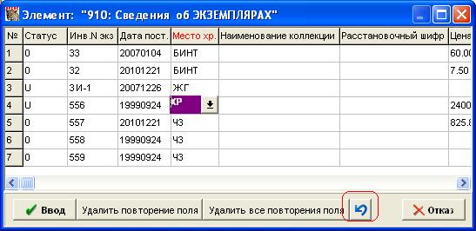

При нажатии на соответствующую кнопку происходит откат на один шаг назад в корректирующих действиях. Один шаг корректирующих действий это:
- изменение текущего подполя, или
- изменение порядка сортировки, или
- удаление одного повторения (с помощью соответствующей кнопки), или
- удаление всех повторений (с помощью соответствующей кнопки), или
- ввод пустого повторения.
Обеспечивается откат на ЛЮБОЕ кол-во шагов.
Также задействована клавиша Esc - для восстановления значения текущего подполя (т.е. для возврата к тому значению, которое имело подполе до начала его очередной корректировки).
3. В окне ПОИСК ПО СЛОВАРЮ/РУБРИКАТОРУ (ИРБИС64) (см. рисунок) добавлены два поисковых элемента (аналогичные тем, что есть в АРМе Читатель):
- Выпадающее меню УТОЧНЯЕМЫЙ ЗАПРОС (для уточнения ранее выполненных запросов);
- Переключатель и кнопка для установки ДОПОЛНИТЕЛЬНЫХ ОГРАНИЧЕНИЙ, позволяющие ограничивать результаты поиска путем задания количественных диапазонов для ДАТЫ ПОСТУПЛЕНИЯ в ЭК и ГОДА ИЗДАНИЯ.
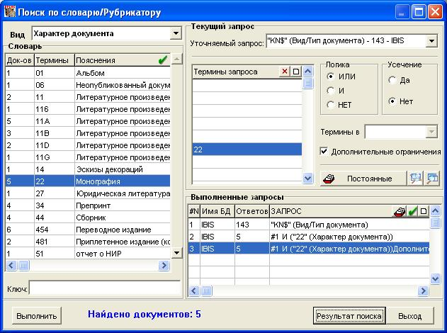

4. В режиме ПОСЛЕДОВАТЕЛЬНЫЙ ПОИСК (то же самое и в АРМе Читатель) для СВОБОДНОГО ПОИСКА в случае применения конструкции "|" (определяющей требование запроса к ОДНОМУ повторению поля) предлагается НОВАЯ структура запроса.
Прежняя структура запроса:
| <логическое выражение на языке форматирования ИРБИС>
Новая структура запроса:
|МММ <логическое выражение на языке форматирования ИРБИС>
где МММ - метка поля, к повторениям которого предъявляются требования запроса.

Причина этого нововведения:
Механизм свободного последовательного поиска состоит в следующем. Введенное <логическое выражение на языке форматирования ИРБИС> (далее просто <логическое_выражение>) превращается в формат следующего вида:
if <логическое_выражение> then '1' else '0' fi
Все документы, участвующие в поиске, последовательно форматируются с помощью этого формата: если результат форматирования 1, документ соответствует запросу, если 0 - не соответствует.
Если запрос свободного поиска задается в виде:
| <логическое_выражение>
то он превращается в формат
(if <логическое_выражение> then '1' else '0' fi)
т.е. создается формат с ПОВТОРЯЮЩЕЙСЯ группой. И вот тут таится "бомба". Логическое выражение может быть составлено так, что это приведет к ЗАЦИКЛИВАНИЮ повторяющейся группы. Это в свою очередь приведет к тому, что последовательный поиск даст ВЕРНЫЙ результат, но будет продолжаться ЧРЕЗВЫЧАЙНО долго (в десятки или даже сотни раз медленнее положенного времени).
Пример: В БД Читателей необходимо найти ДОЛЖНИКОВ на сегодняшний день (не ДЕРЖАТЕЛЕЙ, а ДОЛЖНИКОВ). Для этого выполняем свободный последовательный поиск ("забыв", что в АРМе Книговыдача есть соответствующий режим: СПИСОК ДОЛЖНИКОВ/ЗАДОЛЖЕННОЙ ЛИТЕРАТУРЫ):
| (v40^F : '*') and (v40^E<&uf('3'))
В результате создается формат:
(if (v40^F : '*') and (v40^E<&uf('3')) then '1' else '0' fi)
в котором конструкция, возвращающая текущую дату - &uf('3') - приводит к зацикливанию повторяющейся группы (почему - объяснять здесь не имеет смысла, это самый "тонкий" вопрос языка форматирования). Такой последовательный поиск (на большой БД RDR) будет продолжаться непомерно долго. Предлагаемая новая структура запроса
|MMM <логическое_выражение>
позволяет создавать формат, в котором исключается зацикливание:
(if p(vMMM) then if <логическое_выражение> then '1' else '0' fi fi)
В случае нашего примера новый запрос и соответствующий формат будут выглядеть следующим образом:
|40 (v40^F : '*') and (v40^E<&uf('3'))
(if p(v40) then if (v40^F : '*') and (v40^E<&uf('3')) then '1' else '0' fi fi)
5. Дополнительная конструкция поля 951 (Ссылка - внешний объект) - ГРУППОВАЯ ССЫЛКА (ИРБИС64).
Предпосылки для нововведения:
В случае если внешним объектом (полным текстом) документа является набор ОДНОТИПНЫХ файлов, находящихся в одной директории, (например, сканированные образы страниц издания), в соответствии со "старой" конструкцией необходимо оформить столько повторений 951 поля, сколько внешних файлов (для каждой страницы свое повторение). Разумеется, это неудобно и трудоемко. Поэтому предлагается ДОПОЛНИТЕЛЬНАЯ возможность для оформления поля 951 - ГРУППОВАЯ ССЫЛКА.
Вводятся ДВА новых подполя в поле 951:
- N - Количество однотипных внешних файлов в одной директории. В этом случае (т.е. при наличии этого подполя) в подполях A и I должна адресоваться ДИРЕКТОРИЯ, в которой находятся внешние файлы (т.е. указываться путь с обратным слэшем в конце);
- M - имя и расширение ПЕРВОГО из внешних файлов, являющееся ШАБЛОНОМ для имен всех остальных файлов. Должно иметь вид:
<неизменный_буквенный_префикс>000001.<расширение>
В частном случае "буквенный префикс" может отсутствовать. Длина цифровой части имени может быть любой. Например: P0001.GIF, 0000001.jpg и т.п.
Для показа групповой ссылки ОТКОРРЕКТИРОВАНЫ форматы OFINAL.PFT и OFINAL_H.PFT, входящие в качестве вложенных в основные форматы показа и отвечающие за представление данных 951 поля.
Для собственно реализации ГРУППОВОЙ ССЫЛКИ предлагается формат GROUP951.PFT, который следует рассматривать только как шаблон (пример).
В нем реализован (с "нулевым" дизайном) механизм ЛИСТАНИЯ страниц для случая, когда внешние файлы имеют типы JPG, GIF, PNG - для остальных случаев формат нуждается в корректировке со стороны пользователя.
В качестве примера документа с ГРУППОВОЙ ССЫЛКОЙ в тестовую БД IBIS включен документ:
АР00-3200
Кудряшова, Е. Л.
Расчетный метод определения физико-механических свойств техногенных грунтов используемый....
Замечание для разработчиков сложных HTML-форматов со скриптами (пример - GROUP951.PFT): Если в результате отработки скриптов должны меняться ИРБИС-ссылки, эти изменения должны происходить на событиях, связанных ТОЛЬКО с тэгом <A>.
6. В основном интерфейсе (ИРБИС64) в окне КОРОТКИХ описаний появилась возможность представлять графические образы документов в виде иконок (см. рисунки ниже).
В качестве графического образа (иконки) документа могут использоваться типовой образ, связанный с видом документа (920 поле), и/или первое повторение поля 953 (ВНУТРЕННИЙ ДВОИЧНЫЙ ОБЪЕКТ) - при условии, что это графический ресурс типа BMP или JPG или GIF.
Применение иконок определяется двумя параметрами в секции [MAIN] (irbisc.ini): IMAGEFORBRIEF и IMAGEFORBRIEFADV.
Параметр IMAGEFORBRIEF определяет собственно факт использования иконок и может принимать следующие значения:
- 0 - показ иконок ОТКЛЮЧЕН;
- 1 - показ иконок ВКЛЮЧЕН, используются иконки малого размера (значение по умолчанию);
- 2 - показ иконок ВКЛЮЧЕН, используются увеличенные иконки.
Параметр IMAGEFORBRIEFADV определяет, какие ресурсы используются в качестве иконок (т.е. параметр имеет смысл при IMAGEFORBRIEF>0), и может принимать следующие значения:
- 0 – в качестве иконок используются типовые образы, связанные с видом документа (920 поле) – (значение по умолчанию);
- 1 – в качестве иконок используется ресурс из первого повторения поля 953 (ВНУТРЕННИЙ ДВОИЧНЫЙ ОБЪЕКТ) - при условии, что это графический ресурс типа BMP или JPG или GIF (т.е. в этом случае полезно в качестве первого повторения 953 вводить изображение обложки книги - разумеется, НЕБОЛЬШОГО размера! - 30-40 Кб). При отсутствии такового ресурса используется типовой образ, связанный с видом документа.
Для БД читателей (RDR) делается ИСКЛЮЧЕНИЕ: если режим иконок включен (IMAGEFORBRIEF>0), в качестве иконки используется фотография читателя (953 поле), а при ее отсутствии - типовой аватар (независимо от параметра . IMAGEFORBRIEFADV).
В дальнейшем - если подобные "изыски" приживутся - планируется обеспечить настройку ТИПОВЫХ образов, связанных с видом документов, со стороны пользователя.
Замечание: Изменения, связанные с вводом/корректировкой 953 поля, отображаются в окне полного описания и иконках коротких описаний ТОЛЬКО после сохранения документа.

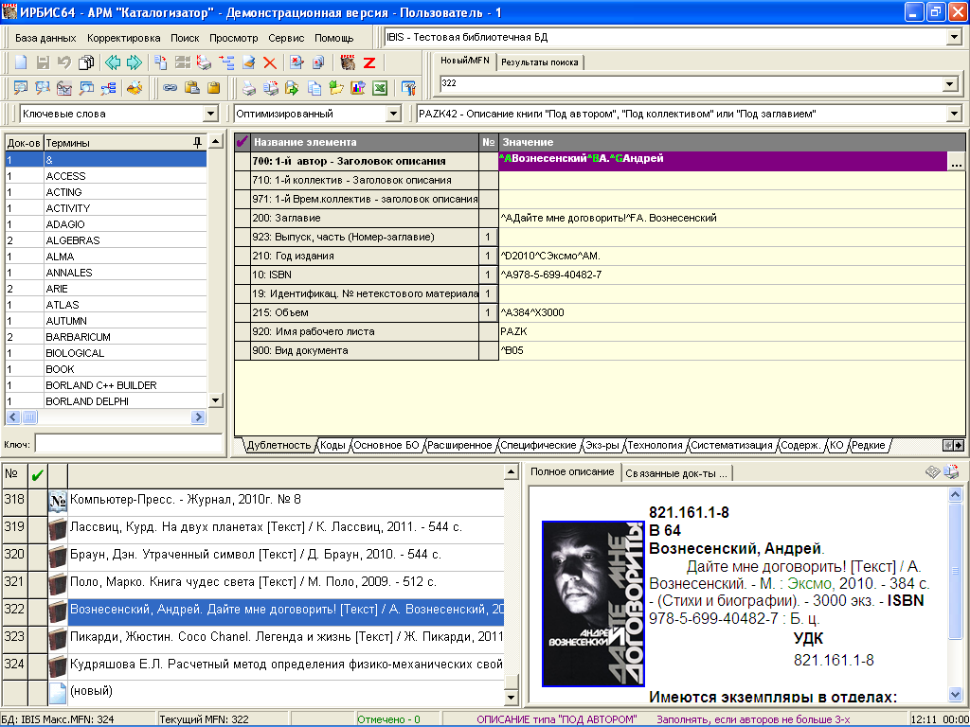
(Используется IMAGEFORBRIEF=2 IMAGEFORBRIEFADV=0)
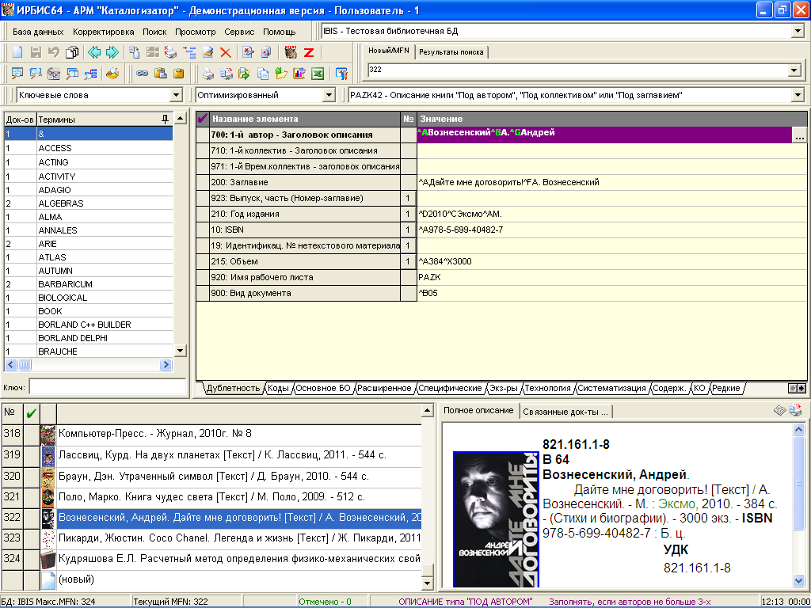
(Используется IMAGEFORBRIEF=2 IMAGEFORBRIEFADV=1)

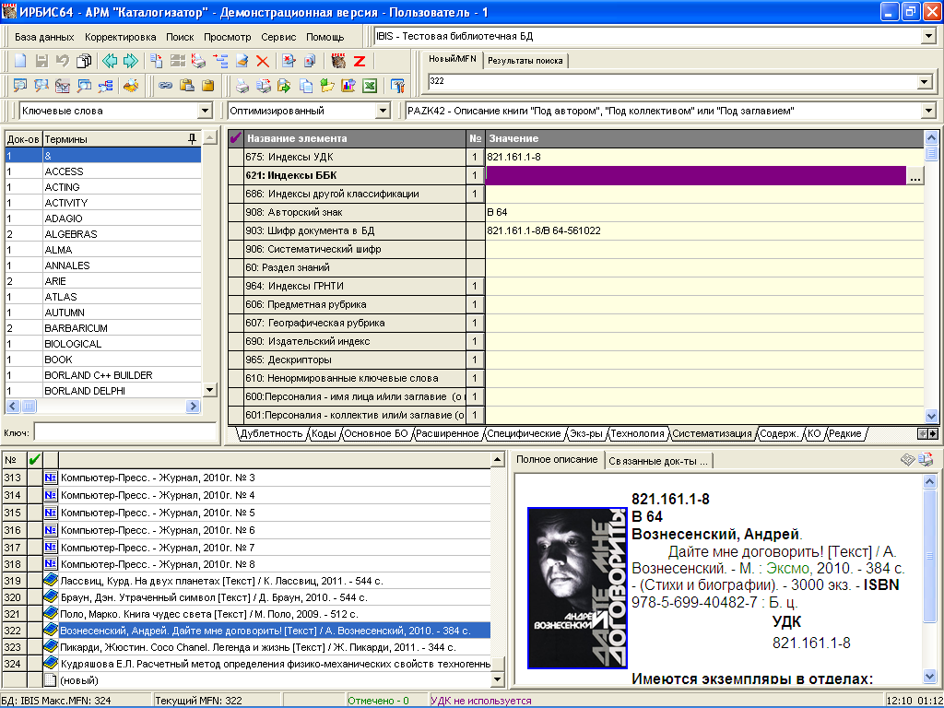
(Используется IMAGEFORBRIEF=1 IMAGEFORBRIEFADV=0)

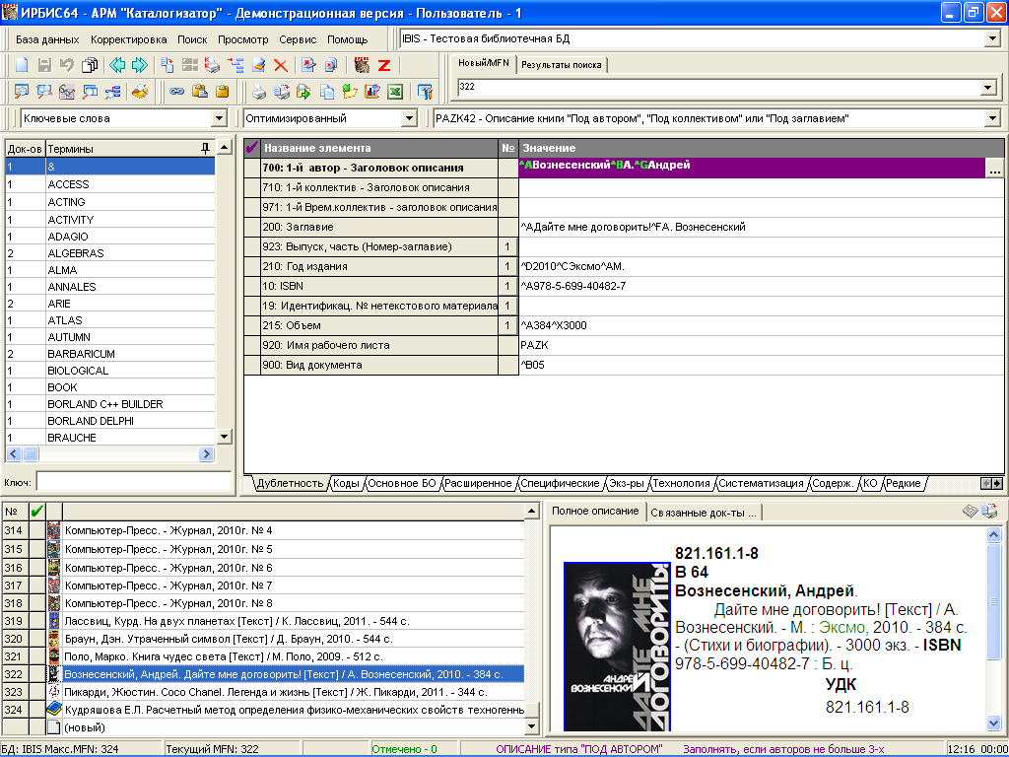
(Используется IMAGEFORBRIEF=1 IMAGEFORBRIEFADV=1)

7. Введен параметр (в секции [MAIN] irbisc.ini), который определяет доступность режима и кнопки ПЕЧАТЬ КК:
PRINTKKABLE=
0 - не доступна, 1 - доступна (по умолчанию).

АРМ Книговыдача
1. Реализована (ИРБИС64) возможность уведомления читателя по E-mail о выполнении (бронировании) его ЗАКАЗА (т.е. имеется в виду технология ВЫДАЧИ ПО ЗАКАЗУ). Уведомление читателя по E-mail осуществляется, если выполняются следующие условия:
- В INI-файле АРМа Книговыдача (irbisb.ini) в секции [MAIN] включен соответствующий параметр (новый) RESERVMAIL=1;
- Непустыми являются параметры в INI-файле АРМа Книговыдача (irbisb.ini) в секции [MAIN] MailHost и MailFromAdress (см. п.9);
- Выполняется режим ВЫДАЧА НА БРОНЕПОЛКУ или режим непосредственная ВЫДАЧА читателю и при этом отключена технология бронеполки (RESERVMODE=0);
- Читатель имеет адрес электронной почты (т.е. в его записи заполнено поле 32).
Отсылка E-mail выполняется и при индивидуальной и при групповой и при скоростной выдаче (при наличии заказа) Текст электронного письма формируется с помощью формата БД Заказов (RQST), имя которого определяется параметром ReservMailPft INI-файла АРМа Книговыдача (секция [MAIN]) - по умолчанию ReservMail.
Кроме этого, в INI-файл АРМа Книговыдача (секция [MAIN]) введен параметр ReservMailAsk который определяет: выводится (значение 1, по умолчанию) или не выводится (значение 0) экранное сообщение об отсылке E-mail уведомления при выполнении индивидуальной (НЕГРУППОВОЙ и НЕСКОРОСТНОЙ) выдачи по заказу.
2. Реализована подача звукового сигнала (ИРБИС64) при появлении в очереди новых заказов (на закладках НЕВЫПОЛНЕННЫХ и БРОНИ). Сигнал подается и в тех случаях, когда приложение (АРМ Книговыдача) не активно (свернуто или находится не в фокусе ввода). Факт подачи сигнала определяется параметром RQSTNEWBEEP (секция [MAIN] INI-файла): 1 (по умолчанию) – сигнал подается; 0 – сигнал не подается.
Это новшество потребовало изменить принцип автоматического запуска обновления очереди заказов (по НАСТРОЙКЕ): в прежних (2010.1 и ниже) версиях автоматическое обновление очереди происходило только в случае, когда приложение активно, в 2011.1 обновление очереди происходит во всех случаях (т.е и тогда, когда оно свернуто или не в фокусе ввода).
3. Доработан режим печати ЗАКАЗОВ (ИРБИС64):
- обеспечена возможность указания ФОРМАТА печати (в прежних версиях безусловно использовался формат заказа, установленный в основном интерфейсе АРМа);
- обеспечена возможность отправки результата печати по E-mail.
4. В списки (таблицы) ВСЕХ видов заказов (НЕВЫПОЛНЕННЫЕ, БРОНЬ, ВЫПОЛНЕННЫЕ, ОТКАЗЫ - ИРБИС64) добавлена дополнительная колонка (ДОП.СВЕДЕНИЯ), в которой формируются данные по формату пользователя. Имя формата определяется в INI-файле АРМа в секции [REQUEST] параметром RqstDopInfoPft=
(Формат ЕДИНЫЙ для всех видов заказов).
С помощью этого формата можно выводить не только текстовые данные, но и графические (но не то и другое вместе) – например, фотографии читателей (заданные через 950 или 953 поле), при условии, что эти графические ресурсы имеют тип BMP, JPG или GIF.
В качестве примера в дистрибутиве предлагаются два формата RqstDopInfo_SAMPLE.pft, который выводит в колонке ДОП.СВЕДЕНИЯ фотографию читателя, и RqstDopInfo_SAMPLE1.pft, который выводит в эту колонку данные о ФАКТЕ РАСПЕЧАТКИ соотвествующего вида заказа.
Кроме того, в списке БРОНИРОВАННЫХ заказов добавлена колонка СТАТУС, в которой отображается значение ВРЕМЕННОГО СТАТУСА БРОНИРОВАННОГО ЭКЗЕМПЛЯРА (если таковой используется).
Примечание: Если колонка ДОП.СВЕДЕНИЯ (или СТАТУС) не появляется в интерфейсе (после обновления системы), следует закрыть АРМ, УДАЛИТЬ содержимое раздела [DESKTOP] в cirbisb.ini, после чего стартовать АРМ заново.
Также обеспечена возможность вывода графических данных в колонке ДОП. СВЕДЕНИЯ окна читателя через формат, задаваемый параметром (вводился ранее):
ReaderDopInfoPft
при условии, что графический ресурс имеет тип BMP или GIF или JPG и адресуется через 953 поле или через 951 подполе А
В качетве примера предлагается формат RDRDOPINFO_SAMPLE1.PFT (в директории RDR), с помощью которого в колонке ДОП.СВЕДЕНИЯ в окне читателя выводится образ (обложка) издания, находящего на руках у читателя.
Формат RDRDOPINFO_SAMPLE1.PFT в свою очередь использует дополнительный формат OBLOGKA.PFT (находится в директории DEPOSIT)

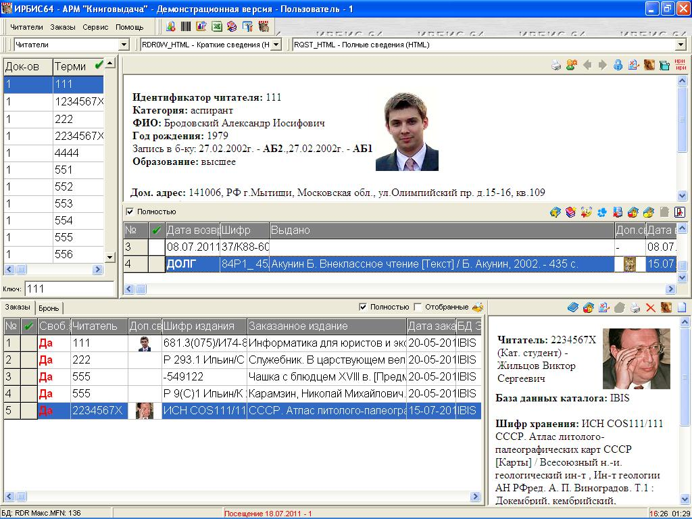

5. Создана (ИРБИС64) подсистема ИРИ - режимы и технология обслуживания пользователей на основе постоянных запросов (профилей) - которая включает:
- - ведение постоянных запросов пользователей (в БД RDR);
- - пакетное выполнение (индивидуальное и групповое) поисков по постоянным запросам в новых поступлениях баз данных ЭК с рассылкой результатов по электронной почте;
- - накопление статистики и представление ее в соотвествующей табличной форме.
Подробно подсистема ИРИ описана в Приложении 1 (см. ниже).
6. В окне ЧИТАТЕЛЬ обеспечена возможность показа ТОЛЬКО тех сведений о выдачах/возвратах, чьи места выдачи соответствуют МЕСТУ ВЫДАЧИ в НАСТРОЙКЕ. Возможность регулируется новым параметром STRONGDISPLAY в секции [READER] INI-файла (irbisb.ini). Параметр принимает два значения: 1 – данная возможность включена; 0 (по умолчанию) – отключена.
7. В интерфейсе скоростной книговыдачи в окне ВЫДАЧА удален элемент для выбора базы данных ЭК, т.е. при скоростной ВЫДАЧЕ система определяет БД ЭК автоматически (из списка) - на основе того, что штрихкод (радиометка) выдаваемого экземпляра уникален.
8. Расширены возможности режима фиксирования ПОСЕЩЕНИЙ: после нажатия кнопки ПОСЕЩЕНИЕ предлагается список возможных видов посещения. Т.е. вместо абстрактного посещения (не связанного с книговыдачей) предлагается фиксировать конкретный вид посещения (например, некое мероприятие, проводимое библиотекой).
Список видов посещения хранится в специальном справочнике (в директории БД RDR), имя которого определяется параметром VISITMNU в секции [MAIN] INI-файла (irbisb.ini). В качестве шаблона в дистрибутиве предлагается справочник visit.mnu
Для того, чтобы фиксировать ПОСЕЩЕНИЯ "по-старому" (без уточнения вида посщения), необходимо для параметра VISITMNU указать пустое значение:
VISITMNU=
Кроме того, предусмотрена возможность фиксировать в качестве посещения выполнение ПЛАТНЫХ УСЛУГ - для этого в интерфейс выполнения платных услуг введен новый переключатель: ЗАФИКСИРОВАТЬ КАК ПОСЕЩЕНИЕ. (В связи с этим следует заметить, что справочник видов посещения и список платных услуг необходимо делать НЕПЕРЕСЕКАЮЩИМИСЯ, т.е. несовпадающими по кодировке).
Также в качестве шаблона предлагается новая стат.форма - Form14:
Распределение посещений (не связанных с книговыдачей) по видам посещения и категориям читателей за определенный период времени.
9. Уточнены прежние и введены новые параметры INI-файлов (irbisb.ini и irbisr.ini), касающиеся отправки данных по эл.почте:
MailHost=<адрес почтового сервера>
MailFrom=<имя отправителя (на естественном языке)>
MailFromAdress=<почтовый адрес отправителя>
MailUser=<login отправителя> (нужен в том случае, когда используется внешний почтовый сервер, например smtp.mail.ru)
MailPassword=<пароль отправителя> (нужен в том случае, когда используется внешний почтовый сервер, например smtp.mail.ru)

Пример:
MailHost=mail.gpntb.ru
MailFrom=ГПНТБ России
MailFromAdress=admin@gpntb.ru
MailUser=
MailPassword=

АРМ Комплектатор
- ИРБИС-64. Автоввод БД CMPL. Ведение максимального инвентарного номера поставлено в зависимость от задания параметра MAXINVENT в INI-файле в секции MAIN. Поля записи POLZV будут корректироваться, если количество их повторений не превышает заданные параметры, для каждого поля свои, а именно: Max30Polzv, Max910Polzv, Max88Polzv, Max888Polzv, Max80Polzv, Max800Polzv.
- ИРБИС-64. Добавлена возможность задавать в клиентском INI-файле параметр USERNAME, т.о. что имя пользователя подается как значение этого параметра при опросе пароля.
- МАСТЕР СПИСАНИЯ. Добавлена возможность включать/выключать выполнение автоввода формально-логического контроля при выполнении пакетного задания на списание.
- Перенос в ЭК. Предлагается определить перечень инвентарных номеров, по которым не будет выполняться поиск записи в БД каталога для дописывания. Перечень задается в INI файле в секции MAIN в параметре со значениями по умолчанию:
WithoutInv=б/н, б.н., Б/У
Если в переносимой записи инвентарный номер один из перечисленных, то поиск в каталоге будет выполняться НЕ по инвентарю, а по имеющемуся штрих-коду или по шифру записи. Использование этого параметра предотвратит ситуацию, когда переносится партия книг с безинвентарным учетом. Тогда первая запись партии перенесется правильно, а остальные допишут эту запись в ЭК.
- МАСТЕР ПОСТУПЛЕНИЯ. Все изменения в данном режиме отражены в инструкции, «Общее описание», в п. 6.3.2.2.
5.1. Добавлена возможность отмечать на корректировку несколько записей – либо в списке уже зарегистрированных, либо в результатах поиска по разным БД. В окне просмотра добавлены кнопки перехода к следующей/предыдущей записи. При работе с рабочим листом ввода также добавлены кнопки «К следующей записи», «К предыдущей записи». При уходе на корректировку в АРМ Каталогизатор все отмеченные записи туда передаются.
5.2. Изменены технологии ввода / корректировки многотомников, технология переноса описаний из БД каталога.
5.3. В режиме «Таблица переноса» добавлена возможность формировать не только текущие данные, но и прогноз операции выполнения переноса в ЭК. Для отмеченной БД каталога для каждой записи партии (в БД комплектования) имитируется перенос в ЭК и в правой таблице помещаются результаты, которые могут быть:
- шифр записи ЭК, если она найдена и будет выполняться докомплектование
- Текст «Новая запись», если при переносе будет создана новая запись в ЭК
- Текст «В ЭК более одной записи», если записи найдены но докомплектования при переносе не будет
- Текст «Переносилась, нет записи», если в записи партии стоит признак, что она уже переносилась, но в БД каталога не нашлась.

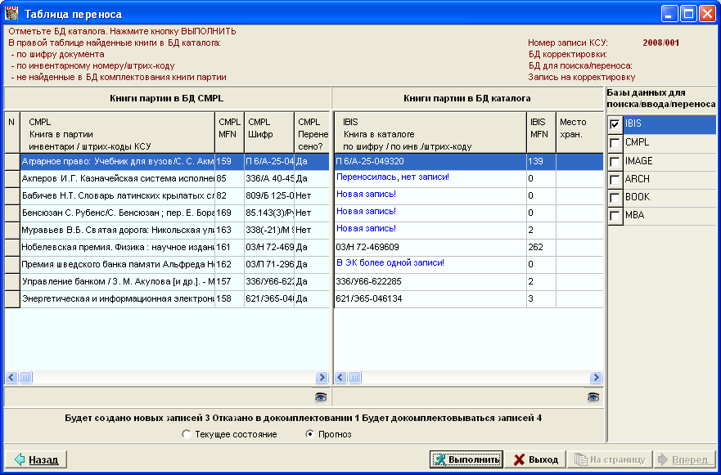

5.3. Добавлена страница «Поиск дублетных описаний в БД каталога».
На эту страницу можно попасть, вызвав перечень страниц, по кнопке «На страницу». Режим вспомогательный, эту таблицу полезно использовать в следующих случаях.
- В БД комплектования импортировали описание по технологии заимствования, ФЛК не определил, что это дублетное описание
- В БД комплектования было «неправильно» перенесено описание из БД каталога, в перенесенной записи удалили поле экземпляров и изменили шифр.
Такие записи при переносе не найдут «свои» описания для комплектования и будут переноситься как новые. В таблице дублетных описаний для каждой книги партии будет искаться запись в БД каталога по «свертке», т.е. по совокупности элементов библиографического описания. Если для записи, которая еще не переносилась, будет найдено такое описание, то она будет помечена галочкой, см. рис. 6.3.2.2е. Свертка для поиска дублетного описания формируется по формату, который задается в INI-файле параметром PftDublInCat, по умолчанию – svertka.pft. По формату можно сформировать несколько строк, все строки объединятся в один запрос по логике «ИЛИ», т.е. можно использовать разные подходы к определению дублетности.

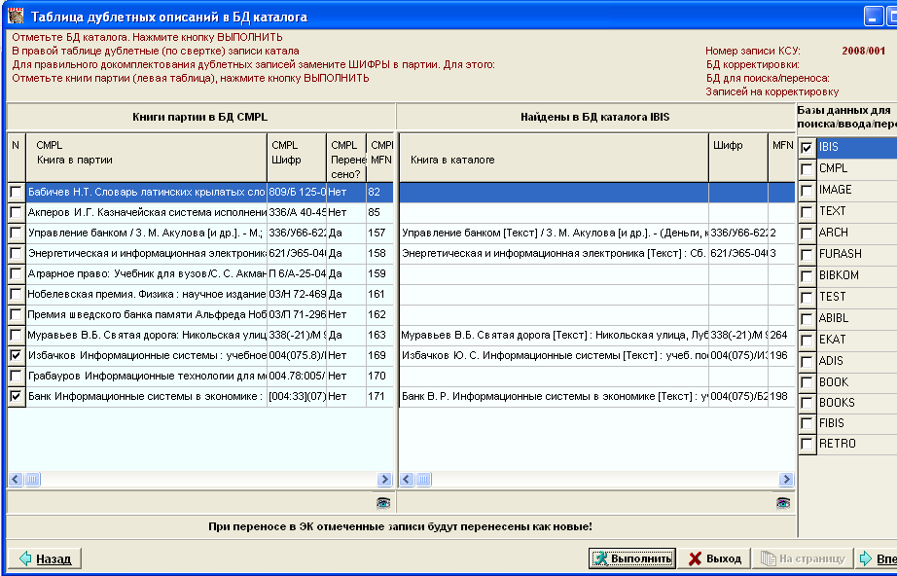

После выявления таких записей пользователь решает, действительно ли запись в каталоге является дублем и книга не должна переноситься как новая. Если это так, то самый простой способ обеспечить докомплектование – это перенести значение шифра (поле 903) из записи каталога в запись комплектования, чтобы по шифру запись каталога находилась. Это будет сделано, если опять кликнуть по кнопке «Выполнить», на лету построится пакетное задание, которое выполнит перенос шифра в отмеченные записи комплектования

АРМ Книгообеспеченность
- Добавление контингента. Для добавления можно отметить несколько дисциплин, в том числе и дисциплины под одним термином словаря. Если дисциплин более одной, то сначала краткие описания помещаются в таблицу, где можно отметить дисциплины более точно. После нажатия кнопки «ПРИМЕНИТЬ» описания дисциплин последовательно подаются в окне с возможностью по кнопке «ДОБАВИТЬ КОНТИНГЕНТ» внести новый контингент. Причем, первые введенные данные будут запомнены и будут подаваться для ввода в остальные дисциплины.
- Сортировка таблицы в нижнем окне. Добавлена возможность использовать ключ при сортировке по любому столбцу
- При просмотре отмеченных записей в краткой форме (правое окно) добавлена возможность сортировки записей по щелчку на верхней строке таблицы. Добавлена кнопка «снять все отметки».
- В интерфейсной таблице ККО изменен подход к отображению в таблице учебников, относящихся к дисциплине (факультету, кафедре и т.д.), но не используемых в текущем полугодии. По умолчанию они не попадают в таблицу. Но если в настройке задать параметр «Учебник “Нет в семестре” в таблицу», то описание учебника будет в таблице, помеченное другим цветом и текстом «Нет в семестре». В подсчете суммарных данных в конце таблицы этот учебник не участвует.
- Уточнено использование параметра DefaultModeSpec, см. п. 3.4.4 инструкции.
- Уточнено вычисление ККО для книг, относящихся к «электронному ресурсу» - см. п. 3.9 инструкции.
- Пакетные задания:
7.1. В режиме работы без БД студентов для перевода студентов на следующий семестр добавлена возможность: задание полугодия (осеннего или весеннего), для корректируемых записей. Т.е. при запуске этого задания на всю БД или все записи типа VUZ, будут рассматриваться только записи с заданным полугодием.
7.2. Для БД каталога при выполнении пакетного задания на формирование текущих значений поля 693 добавлены возможности:
– Если в записи нет полей 691, относящихся к текущему полугодию, то в протоколе будет формироваться об этом сообщение. При этом прежние значения поля 693 будут удаляться, а добавляться новое значение будет только в следующем случае:
- текущий семестр – весенний
- в архивном поле есть непустое значение ККО для осеннего семестра
Тогда в поле 693 сформируются подполя: годы обучения, признак весеннего семестра, дата, среднее значение ККО, как половина значения из архивного поля. При формировании интерфейсной таблицы по кнопке «Вычислить ККО» такая книга не попадет в таблицу, но при формировании по кнопке «Показать текущие значения по КО» будет строка со значением в колонке «Среднее для весеннего семестра».
– Если в настройке задана дата окончания осеннего семестра, то перед выполнением будет подан лист опроса, в котором следует уточнить годы обучения.
7.3. В режиме работы без БД студентов: в пакетное задание по переносу количества студентов добавлена возможность изменять номер группы, используя справочник «старое значение – новое значение»
- ИРБИС64. Добавлена возможность задавать в клиентском INI-файле параметр USERNAME, т.о. что имя пользователя подается как значение этого параметра при опросе пароля.
- ИРБИС64. В режиме «Печать выходных форм» для списков добавлена возможность выбирать способ печати, если явно не установлен вид файла формата (RTF или HTML). Если отмечен параметр «Плоский текст», то формируется плоский текстовый файл с расширением TXT, иначе – файл с расширением HTML.
- Генератор отчетов.
9.1. В суммарных формах по специальностям, факультетам и дисциплинам изменен подсчет количества наименований. Учитываются не только параметры отбора, но и текущий семестр. Кроме того, книга отбирается при наличии экземпляров. Фильтрация документа выполняется по формату Ko_Cat_Filtr, в котором проверяется наличие заданных параметров для ТЕКУЩЕГО семестра. Эти изменения могут привести к уменьшению количеств в таблице по сравнению с предыдущей версией.
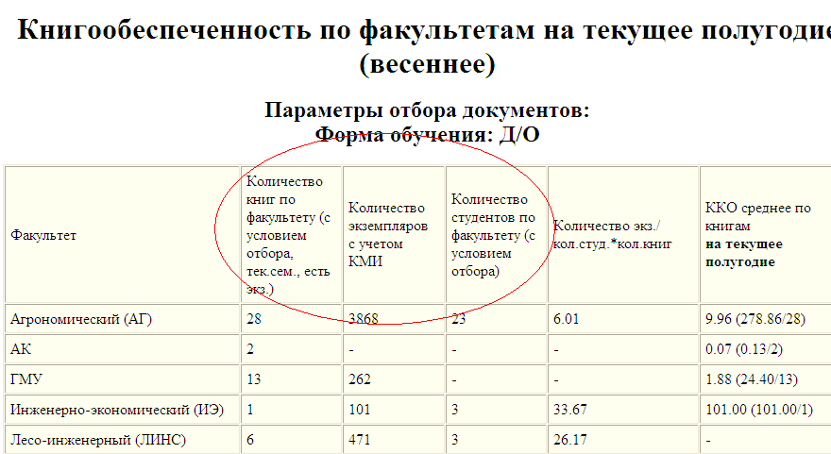

9.2. В суммарных формах в колонке наименований можно выводить не коды специальности/факультета, а раскодированные значения из справочников. Это задается параметрами секции Display - DecodeSpec, DecodeFak, по умолчанию коды раскодируются.
9.3. В таблице «для лицензирования – циклы» добавлены возможности:
- Отобрать данные в таблицу. В листе опроса добавлены параметры отбора : форма обучения, факультет, цикл, дисциплина
- Показать количества экземпляров без учета КМИ, если оно отлично. При этом в подсчете участвует количество с учетом КМИ
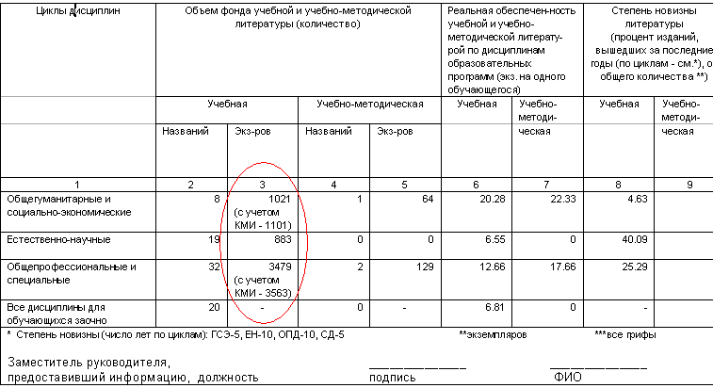
- Если обозначения циклов, для которых, строится таблица, отличаются от базовых (ГСЭ,ЕН,ОПД,СД), то можно в файле справочнике TRCIKLD.mnu задать новые обозначения вместо базовых в виде пар: базовое значение-другое значение.
- Эта таблица помещена в блок таблиц для лицензирования.
  - В таблицу для лицензирования по дисциплинам (LicenDisc) добавлена возможность:
- Задать признак вывода отдельной строки для электронных учебников, которые используются дисциплиной. Электронный учебник определяется, если нет поля экземпляров и если описание создает индекс словаря вида документов «V=ZL». В этой строке в колонке экземпляров пусто, а в колонке реальной обеспеченности «1».
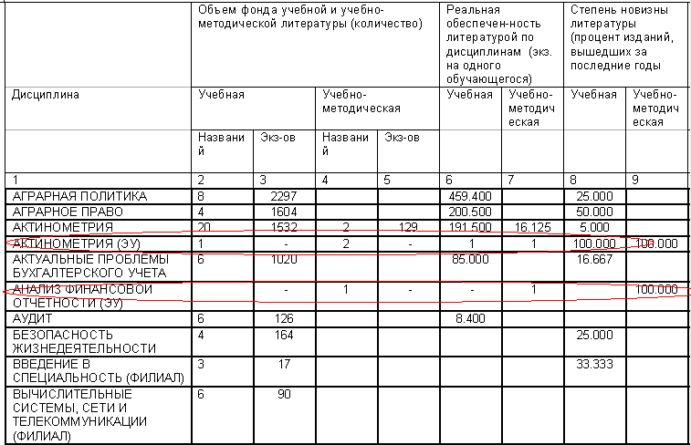
- Задать признак формирования таблицы без учета значения семестра в полях 691.
- Эта таблица помещена в блок таблиц для лицензирования.
  - В суммарных формах по факультету и специальности количества экземпляров считается с учетом КМИ. Количества книг считается с учетом принадлежности специальности к текущему семестру. Добавлена возможность использовать в первой колонке не коды, а наименования, формируемые по справочникам. Данные сортируются по первой колонке. Режим перекодировки задается параметрами секции DISPLAY: DeCodeFak и DeCodeSpec (по умолчанию – ДА).
  - В отдельный блок выделены новые формы от МО как «Таблицы для лицензировании» - разделы 1-4. Эти таблицы используют следующие параметры INI-файла в секции DISPLAY:
- Префикс параметра, по которому строятся таблицы раздела 2 и 4. Таблицы можно формировать по специальностям либо по направлениям. Соответственно следует задать параметр PrefItemSpec=SPEC= или PrefItemSpec=NAPR=. Этот же префикс используется в поиске для подсчета студентов по БД RDR
- Имя справочника, по которому раскодируется специальность либо направление, если задан параметр DecodeSpec. По умолчанию значение MnuItemSpec=spec.mnu
- Признак раскодировки специальности/направления, помещаемые в таблицу. DecodeSpec=1 – раскодировка выполняется.
- Формат краткого описания в таблице раздела 2, задается параметром KOPart2Pft=KoPart2
- Формат краткого описания в таблице раздела 4, задается параметром KOPart4Pft=KoPart4
- В таблице раздела 1 специальность отображается по циклам, префикс которых задается в параметре PrefItemCycl=CIKLD=. В таблицах раздела 2 и 4 специальность рассматривается по дисциплинам, префикс которых задается в параметре PrefItemDisc=DISC=.
- Количество экземпляров подсчитьвается по формату, который задается в ранее определенном параметре секции MAIN PftForEkzKMI=KoKMIekz
Пример раздела 2
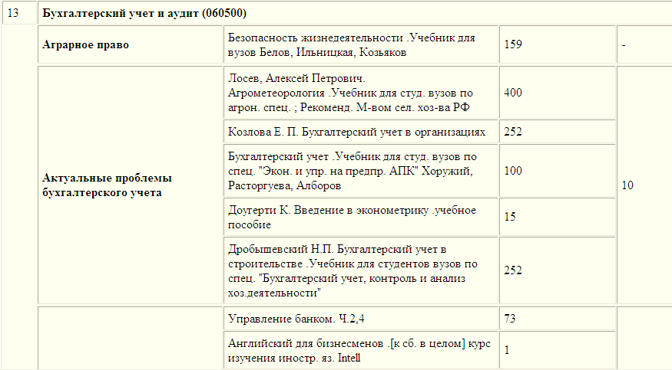

  - ИРБИС64. В таблице «ККО по полугодиям…» добавлено вычисление итоговых количеств экземпляров и средних ККО для записей под заголовком.
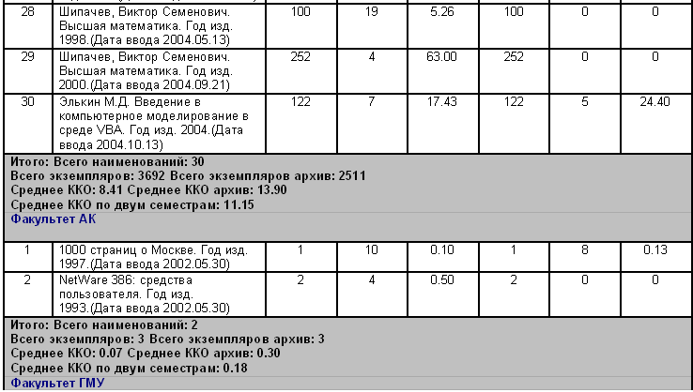

- ИРБИС64. Новый параметр StatusYesKo в секции MAIN. В нем через запятую можно перечислить статусы экземпляров, которые учитываются при подсчете ККО. По умолчанию (параметр пуст или не задан) учитываются экземпляры со статусом, отличным от «С, 2, 4, 6, 7». Т. е. считаются экземпляры со статусом «0» и «U», а в случае филиалов со статусом «С». Если пользователь задает этот параметр, то в перечень необходимо включить статус «0» (статус «U» включается безусловно).

АРМ Читатель
1. (См. п. 9 в разделе АРМ Книговыдача).

АРМ Администратор (для ИРБИС64 – серверный)
1. Для команды пакетных заданий ИМПОРТ
ImpportDB
добавлен седьмой операнд, отменяющий (0) или включающий (1) формирование протокола:
[0/#/@|1],FstName,[0|1],[0|1],FileName,[0|1],[0|1]

ИРБИС-Навигатор
1. В качестве примера предлагается модель систематического имидж-каталога (БД IMAGES) - имеющая некоторые отличия от имидж-каталога, построенного на основе алфавитного каталога (БД IMAGE), а именно:
- иерархическая структура разделителей - в связи с этим изменен интерфейс режима поиска по разделителям: как в ИРБИС-навигаторе, так и на Web;
- добавлена инверсия по словам карточных разделителей (несущих содержательную информацию) с тем же префиксом, что и для распознанных слов КК;
- в формате представления документа добавлены названия карточных разделителей.
(В дистрибутив не включена. Поставляется по запросу пользователя.)

Язык форматирования
1. Введены два новых технических форматных выхода:
&uf('+9R<римское_число> - преобразование римского числа в арабское
&uf('+9X<арабское_число> - преобразование арабского числа в римское
2. Создан новый форматный выход - ФОРМАТИРОВАНИЕ ПРЕДЫДУЩЕЙ КОПИИ ТЕКУЩЕЙ ЗАПИСИ:

&unifor('4N,Format')

где:
N - номер копии (в обратном порядке, т.е. если N=1 - это один шаг назад, N=2 - два шага назад и т.д.). Может принимать значение * - это указывает на последнюю копию. Если N - пустое значение, то в случае повторяющейся группы в качестве значения N берется НОМЕР ТЕКУЩЕГО ПОВТОРЕНИЯ, в противном случае берется первая копия;
Format - формат; может задаваться непосредственно или в виде @имя_формата.

Если не задается ни N ни Format, т.е. &unifor('4'), то возвращается количество предыдущих копий.
Если запись не имеет предыдущих копий, то &unifor('4') возвращает 0, а все остальные конструкции &unifor('4...') возвращают пустоту.
Примеры:
&unifor('41,@brief')
(...&unifor('4,v200^a')...)
&unifor('4*,(v910/)')
(В связи с этим см. также новую команду глобальной корректировки - ВОССТАНОВИТЬ ПРЕДЫДУЩУЮ КОПИЮ
3. Введен технический форматный выход
&uf('+9V')
который возвращает:
- 32 - если форматирование выполняется в ИРБИС32
- 64 - если в ИРБИС64 (и ИРБИС128)
Может быть полезен при разработки единых форматов, которые по-разному выполняются в ИРБИС32 и ИРБИС64.

Глобальная корректировка

- Добавлена новая команда в языке пакетного задания - UNDOR. Действие команды - переход к одной из предыдущих копий записи (откат). Количество выполняемых назад шагов задается параметром, который определяется как значение формата в колонке «Параметр1/Поле-подполе». Значение параметра, как результат форматирования, может быть следующим :
  - N - откат к N-й, относительно существующей, копии записи (N=1 - предыдущая копия)
  - * - откат к исходной копии записи
  - Пусто - нет действий
Примеры использования команды, в каждом случае Формат строки параметра вырабатывает значение, задающее число шагов назад.
ПРИМЕР 1. В команде задается явным образом количество шагов отката, например, для отката на два шага:
UNDOR
‘2’
ПРИМЕР 2. Использование совместно с новым форматным выходом ФОРМАТИРОВАНИЕ ПРЕДЫДУЩЕЙ КОПИИ – «&uf(‘4…».
Откатиться к копии записи, в которой выполняется некое условие, предположим, наличие в поле 700^A текста ‘иванов’. Это можно выполнить следующими операторами. В глобальной переменной 1 будет количество шагов к копиям записи. Начальное значение пусто, т.е. было выполнено &uf(‘+7W1#’). Организуется цикл по копиям записи
REPEAT
// в переменную G1 - номер очередной копии
…….&uf('+7W1#',,f(val(G1)+1,0,0))
UNTIL
// выход из цикла, если условие выполнено или исчерпаны копии
if s(&uf('4',,G1,,',v700^A')): 'иванов' or val(G1)>=val(&uf('4')) then '0' else '1' fi
// в G1 кол-во шагов к нужной копии
UNDOR
G1
ПРИМЕР 3. Использование в повторяющейся группе совместно с «&uf(‘4…». Откатиться к копии записи, в которой поле 210^D содержало значение «1991».
UNDOR
&uf('+7W1#0'),,,,,,,( &uf('+7W1#',,f(val(&uf('AG1#1'))+1,0,0) ) if &uf('4,v210^D')='1991' or val(&uf('AG1#1')) >= val(&uf(‘4’)) then break fi ),,,,,,,,,,G1
Переменная 1 является счетчиком повторений в группе. Сначала она опустошается, далее в каждом проходе группы она увеличивается на 1, также берется очередная копия записи (&uf(’4…..) и в ней проверяется поставленное условие. Выход из группы (break) выполняется, если условие выполнено или исчерпаны копии. При выходе из группы в переменной 1 количество шагов, на которые откатывается запись.
- Добавлена новая команда в языке пакетного задания – PUTLOG, формирование пользовательского протокола. Используется формат, подаваемый в колонке «Параметр1/Поле-подполе». Результат форматирования дает очередную строку протокола. В интерфейс добавлена новая опция выбора – «В протокол сообщения задания». Если она отмечена, то в протокол будут попадать ТОЛЬКО строки, формируемые данным оператором, сообщения от сервера будут подавляться. При просмотре протокола добавлена возможность сохранить его в виде файла, даже если эта опция не была заранее отмечена.
- Изменен отбор записей, подаваемых на корректировку. Если корректируются результаты поиска, то выполнение происходит в два этапа. На первом этапе выполняется пошагово поиск с формированием списка MFN отобранных записей. На втором этапе по списку MFN пошагово выполняется глобальное задание. Количество записей, обрабатываемых за один шаг, определяется параметром MaxPortion, по умолчанию = 100

TCP/IP сервер баз данных ИРБИС64
1. Во всех АРМах (ИРБИС64) изменена реакция на нажатие кнопки ПРЕРВАТЬ на форме с бегущим ИРБИСом: делается попытка корректно прервать соответствующий процесс обработки на сервере. При этом, если это удается, для циклических команд (последовательный поиск, печать, статистика, глобальная корректировка) возвращается накопленный (к моменту прерывания) результат. Если после трех нажатий на кнопку ПРЕРВАТЬ не удается прервать процесс, выдается сообщение с рекомендацией ПОВТОРИТЬ обращение к серверу и далее - как в версии 2010.1.

Шлюз WEB ИРБИС
1. Реализована многоязыковая поддержка. Обеспечена возможность отображения интерфейса на нескольких языках (В дистрибутив включён лингвистический файл для украинского языка. Перевод выполнен А. В. Николаевым (Библ. КНУТД)). Переключение между языками выполняется щелчком по иконке-флагу в правой верхней части экрана. *
2. Добавлена поддержка групповых ссылок. Переход по ссылке позволяет обратиться к интерфейсу просмотра группы рисунков, которые могут содержать, например, отсканированное оглавление.
3. Реализован показ ближайшей даты предполагаемого возврата книги в ходе заказа, если свободные экземпляры отсутствуют. Это позволяет читателю приблизительно определить перспективы получения книги.
4. Обеспечена возможность поиска по специальностям и дисциплинам. При наличии соответствующих словарей, форма расширенного поиска автоматически дополняется нужными полями. Это позволяет студентам получать рекомендательные списки литературы по дисциплинам и специальностям.
5. Обеспечена возможность защиты сервера от перегрузок. Предусмотрен запрет на инициацию повторных запросов пользователями, отключено индексирование поисковыми роботами рубрикаторов. *
6. Реализована возможность определения словаря для поиска по «ключевым словам». Это позволяет выполнять поиск по словарю «Для чайников», включающему все поля записи (в т.ч. фамилии авторов). *
* Подробная информация по назначению, использованию и настройке режимов содержится в документации к WEB ИРБИС.
7. Введено ограничение на максимальное количество заказов, которые может создать удаленный читатель.

АРМ Полнотекстовый администратор
- Отключено построение тематического словаря, поскольку данная функциональность более не поддерживается. (См. описание параметра isSboychakovThemeDictionaryEnable в статье Конфигурационный файл АРМ Администратор ИРБИС).
- Изменена логика обновления поля 22 (первые строки текста) при создании и актуализации словаря. (См. описание параметра isNeedRefreshBriefText в статье Конфигурационный файл АРМ Администратор ИРБИС).
- Добавлена возможность использования при построении словаря текста-подложки ассоциированного с полнотекстовым документом.
- Добавлена возможность автоматического подбора подходящей утилиты для извлечения текстов из PDF-файлов. (См. описание параметра PDFTextExtractUtilityOrder в статье Конфигурационный файл АРМ Администратор ИРБИС). В связи с введением данного параметра теряет актуальность параметр Converter_PDF.
- Добавлена возможность автоматического подбора подходящей утилиты для разбиения PDF-файлов на страницы. (См. описание параметра PDFSplitUtilityOrder в статье Конфигурационный файл АРМ Администратор ИРБИС). В связи с введением данного параметра теряет актуальность параметр PDFSplitter.

АРМ Полнотекстовый читатель

ИНФОРМАЦИОННО-ТЕХНОЛОГИЧЕСКОЕ ОБЕСПЕЧЕНИЕ

IBIS

- Ibis_other.fst –добавлен префикс “PP=” для периода подписки по 901 и 938 полям. Полезен для задачи определения непоступивших номеров. Добавлен вид поиска “ Дата поступления экземпляра” (префикс “DR=”).
- Autoin.gbl – формирование 910 из 901 поля для регистрации периодики (переносятся период заказа и цена номера из 901)
- Jw.pft, jw_H.pft – изменен вывод при заполненном поле 936 при регистрации
- Заново сделаны с использованием Генератора выходные формы, которые первоначально были выполнены до разработки Генератора. Теперь они имеют файл *.tbg и могут корректироваться Пользователями через Генератор
  - выходные формы для ЭК - таблицы Land, Tabf1w, Tabf3w, Tabinw, Tabiuw, Tabkojw, Tnnjw, Tprfa, Tprfi (см. п. 4.3. Формы сквозной сортировки)
  - выходная форма Tabwbw (задача Списание)
Примечание. Изменения касаются только метода создания таблиц и не меняют их содержания и формы, за исключением:
- Tabf1w.wss – введен РЛ опроса, который содержит элементы отбора - КСУ или № акта
- Форма Tabf3w доработана – учитывает номер акта совместно с годом из № КСУ (без этого в форму попадали записи из актов, имеющих один номер в разные годы); соответственно изменен Tabf3w.wss
- Форма Tabkojw доработана – добавлены столбцы «число студентов для формы» и «книгообеспеченность», данные которых ранее считались только в итогах
- Табличная форма “Непоступившие номера журналов” доработана для изданий с продолжающейся нумерацией (TNNJW.tbg). Добавлен контроль на присутствие периодичности в подполе 110^X (!110.pft), необходимое для данной формы.

  - Формы сквозной сортировки Tab4bw, Tab4ow, Tab4oinv, Tprfi, которые используют множественный ключ сортировки не для формирования заголовков, а для формирования строк таблицы (ключ содержит все данные для формирования строки таблицы), не могут быть подготовлены непосредственно с помощью Генератора и требуют постредактирования.
Порядок корректировки формы в Генераторе (удаление или добавление столбцов, корректировка формата вывода данных).
    - Открыть форму ХХХ в генераторе. Особенность этого состояния таблицы в том, что в форматах столбцов обращение не к полям документа БД, а к подполям ключей сортировки (v1).
    - Откорректировать формат ключа сортировки и, соответственно, столбцы таблицы.
    - Сохранить.
    - Выполнить пост-редактуру форматов ХХХ.pft и ХХХ.srw
      - В формате ХХХ. pft
- Удалить разделение на строки (представить в виде непрерывной строки) и копировать формат (для переноса его в ХХХ.srw)
- После переноса обнулить формат ХХХ.pft (оставить только '')
      - В формате ХХХ.srw
    - В секции [HeaderFormat] удалить фрагменты формата, стоящие до и после фрагмента (if p(v1) then v1 fi/)
    - Взамен v1 в выражении (if p(v1) then v1 fi/) вставить формат ХХХ.pft, сохраненный по п.4.3.4.1

- !Nj31.ws – добавлено поле 953 (для ИРБИС64)
- Njw_H.pft – добавлен вывод обложки (для ИРБИС64)
- Доработаны форматы Экспорт/Импорт и просмотра для РУСМАРКа Rmarci.fst, rmarce.fst, rmarcw.fst. Добавлен новый формат Re423.pft для экспорта 423 поля и Rmarce_flc.pft для контроля на соответствие требованиям РУСМАРКа экспортируемых записей.

DEPOSIT

- 951.wss - подключено оперативное меню оглавления для создания ссылки на внешние файлы введенных в оглавление статей (убрали в связи с возможностью подключения ссылки непосредственно в поле оглавления). Добавлена возможность групповой ссылки
- 330n.wss, vss.mnu, Oprimd.pft, Oprimd_.pft o922nj.pft, o922nj_H.pft – добавлена возможность подключения ссылки на внешний объект к статье оглавления. В подполе 330^[ указывается вид ссылки: имя файла или URL, а в подполе 330^] – собственно имя файла или полный адрес.
- 901.wss – добавлено подполе цены отдельного выпуска
- 910si.wss – добавлено подполе G – период подписки (полезно для изданий подписанных на несколько разных периодов, возможно пересекающихся, одного года)
- Rksu.fst – в поле 148 добавлен анализ следующих данных (по предложению Пользователей):
- число экз. электронных учебников (148 T)
- число экз. изданий с грифами (148 U, V, W, X, Y)
- число наименований научной литературы (148 M)
- число наименований справочной литературы (148 N)
- число наименований энциклопедий (148 Q)
- число наименований официальных изданий (148 P)
- число наименований и экземпляров законов и законодательных актов (148 R, S)
- PR31.wss – разделитель для 4-го и последующих тематических, географических и 2-го и последующих хронологических и формальных подзаголовков изменен с ‘; ’ на ‘ -- ’
- Изменены форматы KN_H.pft, Mn_H.pft, ofinal_H.pft в части вывода на просмотр поля 953, добавлен новый формат Oblo_H.pft; xr.mnu – добавлен характер двоичного файла “Обложка”.

CMPL

- Технология оформления подписки одного издания одновременно на разные периоды одного года. Для каждого дополнительного к указанному в поле 33 периода заполняется очередное повторение поля 488 с видом связи “MULTYPER - подписано на периоды (передается в ЭК)” и периодом в подполе 488^P. Перед получением документов подписки на записи такого издания, ее можно определить по словарю Период текущей подписки выполняется задание на глобальную корректировку PPER.gbl. В результате создадутся новые записи на данное издание, в которых в поле 33 указан перид подписки, и требуется ввести сведения о заказе на этот период в поле 39. После чего можно получать документы подписки. После получения документов подписки следует выполнить глобальную корректировку по заданию PPER1.gbl, запускаемое на исходной записи, которое снимает подписной период в новых записях, чтобы они не переносились в ЭК и добавляет в исходную запись сведения о заказах на другие периоды из записей, созданных корректировкой PPER.gbl.
- Transn.fst, transdj.fst – строится подполе цены экземпляра для периодики в 910 поле.
- Cmpl.fst - в строке 88 добавлен префикс '=?', содержащий вместе с данными акта (префикс '?') дополнительно год из № КСУ (необходимо для корректного выполнения формы Tabf3w в БД каталога).
- 148.wss, Ksuw.pft, Ks2w.pft – в поле 148 добавлен анализ следующих данных (по предложению Пользователей):
- число экз. электронных учебников (148 T)
- число экз. изданий с грифами (148 U, V, W, X, Y)
- число наименований научной литературы (148 M)
- число наименований справочной литературы (148 N)
- число наименований энциклопедий (148 Q)
- число наименований официальных изданий (148 P)
- число наименований и экземпляров законов и законодательных актов (148 R, S)
- Заново сделаны с использованием Генератора выходные формы, которые первоначально были выполнены до разработки Генератора. Таким образом, все формы задач «ПОСТУПЛЕНИЕ» и «СПИСАНИЕ» имеют файл *.tbg и могут корректироваться Пользователями через Генератор.
  - выходные формы задачи Поступление - ACT, ACTS, TABIUW, TABIUDW, TABUOW, TABINDW, TABIOW, TABF4W, TKSUW, TKSUPW, TKSUKW, TSU2IW. KSU1W, KSU2W, KSU3W
  - выходные формы задачи Списание - KS21W, KS22W, KS23W, KS24W, TKS2PW, TKS2W, UCHET
Примечание. Изменения касаются только метода создания таблиц и не меняют их содержания и формы.
    - После создания таблиц в Генераторе, в файлах *.tab и *.tbu таблиц TKSUW, TKSUPW, TKSUKW, TSU2IW внесена «ручная» корректировка в первой строке сумматора (вместо v1 выводится поле 17 или 18), поскольку данные о суммарном числе полученных наименований включают только число изданий, полученных впервые, и не равно сумме данных в соответствующем столбце.
    - Аналогично внесены изменения в файлах *.tab и *.tbu таблиц KS21W (строки 1, 4 и 6), KS22W (строка 2), TKS2PW (строка 1), TKS2W (строки 1, 4, 6 и 9), поскольку данные о суммарном числе выбывших наименований включают только число изданий, списанных полностью, и не равно сумме данных в соответствующем столбце.
    - Такие изменения нужно будет также вносить Пользователям при самостоятельной корректировке этих таблиц.
  - Формы сквозной сортировки Tab4bw, Tab4bsw, Tab4ow, Tab4osw, Tab4oinv, Tab4odat, которые используют множественный ключ сортировки не для формирования заголовков, а для формирования строк таблицы (ключ содержит все данные для формирования строки таблицы), не могут быть подготовлены непосредственно с помощью Генератора и требуют постредактирования.
Порядок корректировки формы в Генераторе (удаление или добавление столбцов, корректировка формата вывода данных).
    - Открыть форму ХХХ в генераторе. Особенность этого состояния таблицы в том, что в форматах столбцов обращение не к полям документа БД, а к подполям ключей сортировки (v1).
    - Откорректировать формат ключа сортировки и, соответственно, столбцы таблицы.
    - Сохранить.
    - Выполнить пост-редактуру форматов ХХХ.pft и ХХХ.srw
      - В формате ХХХ. pft
- Удалить разделение на строки (представить в виде непрерывной строки) и копировать формат (для переноса его в ХХХ.srw)
- После переноса обнулить формат ХХХ.pft (оставить только '')
      - В формате ХХХ.srw
    - В секции [HeaderFormat] удалить фрагменты формата, стоящие до и после фрагмента (if p(v1) then v1 fi/)
    - Взамен v1 в выражении (if p(v1) then v1 fi/) вставить формат ХХХ.pft, сохраненный по п.4.3.4.1

POST

- Post.ws – поле 340 стало повторяющимся для разных периодов подписки; поля 341, 342, 3411, 3412, 3413, 3414 удалены.
- 34.wss – добавлено подполе периода подписки
- Movekps.fst , post.pft, 33.mnu –изменены в соответствии с изменением поля 340.

KZD

- 320vs.wss, Kzd.pft, Kzd_H.pft, Autoin.gbl – Разработана технология, позволяющая переносить из ЭК в БД KZD (в поле библиографии) все произведения указанного автора - при вводе через словарь авторов ЭК в запись вводятся только сами авторы, а при сохранении документа вносятся все их произведения.

ATHRS

1.athra.pft, athra.ws, athraw.pft, athrc.pft, athrc.ws, athrcw.pft, athrs.pft, athrc.ws, athrsw.pft, infow_html.pft-
Добавлены 951 и 953 поля
2.pftw.mnu – добавлен формат infow_html.pft

ATHRA

- Athra1.ws, infow_html.pft - добавлено 953 поле
- 111. Jpg - фотография, как пример заполнения 953 поля
- Amarce.fst – исправлена ошибка
- Pftw.mnu – добавлен формат infow_html.pft

ATHRG

- Athrg.pft, athrg.ws, infow_html.pft – добавлены 951 и 953 поля.
- Pftw.mnu – добавлен формат infow_html.pft
- 111. Jpg - фотография, как пример заполнения 953 поля

ATHRC

- Athrc.pft, athrc.ws, athrcw.pft, infow_Html.pft – добавлены 951 и 953 поля
- Pftw.mnu – добавлен формат infow_html.pft

RDR
- Rdrw_html_loos_marked.pft – в таблице утерянных экземпляров выводится их МХР.
- Rdr.fst – инв. № утерянного экз-ра выводится независимо от наличия Штрих-кода (префикс HU=); необходимо для корректного вида формы UCHET («Взамен утерянных», АРМ Комплектатор).
- Rdruw_H.pft – новый
- Rdru.ws – исправлен текст.
- Form2.stf – с учетом периодики.
- Rdr0w.pft, Rdr0w_html.pft – удалено условие if p(v90) при выдаче сведений об отсутствии перерегистрации
- Rdr.ws – добавлены поля 29 (Право пользования б-кой) и 57 (Неразрешенные места получения лит-ры)

Приложение 1.

Подсистема ИРИ в АРМе Книговыдача

Подсистема ИРИ (Избирательного Распространения Информации) предназначена для ведения постоянных запросов пользователей (профилей ИРИ) и выполнения на их основе пакетных поисков в новых поступлениях баз данных ЭК с рассылкой результатов по электронной почте.

Для описания профилей ИРИ в структуре БД RDR (читателей) выделено специальное поле с меткой 140. Поле повторяющееся, т.е. пользователь ИРИ может иметь произвольное количество профилей. На рис. 1 изображен РЛ подполей для описания профиля ИРИ.

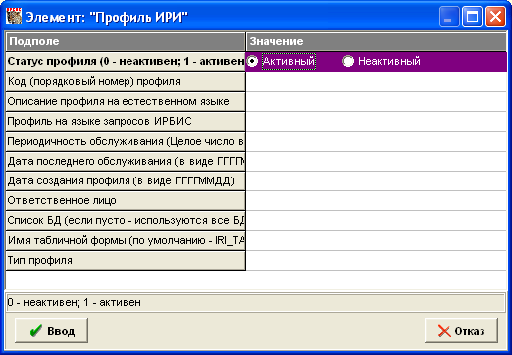
Рис.1

Для описания каждого профиля ИРИ предлагаются следующие элементы (подполя):
- A – статус профиля. Принимает два значения: 1 – Активный (означает, что по данному профилю ведется обслуживание); 0 – Неактивный (означает, что по данному профилю обслуживание приостановлено). Элемент обязательный;
- B – код профиля. Произвольный код (возможно, порядковый номер), однозначно определяющий (идентифицирующий) профиль ИРИ в рамках конкретного пользователя. Элемент обязательный;
- C – описание профиля на естественном языке;
- D – формулировка профиля ИРИ на языке запросов ИРБИС. Элемент обязательный. Для ввода может использоваться список (справочник) постоянных запросов, формируемый в АРМе Каталогизатор;
- E – периодичность обслуживания. Определяет периодичность (в днях) проведения поисков по данному профилю (рассылок). Задается в виде целого числа в диапазоне 1-31. По умолчанию – 1;
- F – дата последнего обслуживания (рассылки). Формируется АВТОМАТИЧЕСКИ – в виде ГГГГММДД;
- G – дата создания профиля – в виде ГГГГММДД. Элемент необязательный;
- H – ответственное лицо (сформировавшее профиль). Элемент необязательный;
- I – список БД. Перечень имен баз данных ЭК (разделенных запятой), по которым необходимо выполнять поиск (рассылку) по данному профилю. По умолчанию – используются все БД ЭК, доступные в АРМе Книговыдача;
- K – имя табличной формы. Определяет табличную форму для результатов поиска (рассылки). По умолчанию используется табличная форма IRI_TAB в БД RDR;
- L – тип профиля. Произвольная типология профилей. Элемент необязательный. Для ввода предлагается заготовка справочника iri_type.mnu

Основной пользовательский интерфейс подсистемы ИРИ вызывается соответствующим режимом (кнопкой) в разделе ЧИТАТЕЛИ главного меню (см. Рис. 2)

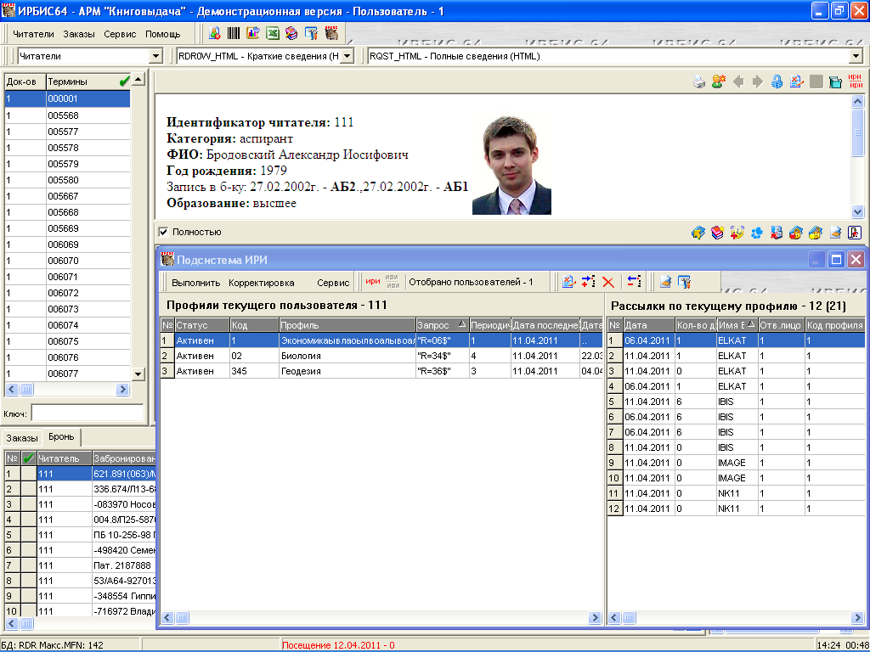
Рис. 2

Пользовательский интерфейс подсистемы ИРИ представляет собой плавающее (немодальное) окно, содержимое которого определяется и управляется основным интерфейсом АРМа Книговыдача, а именно: в нем отражаются сведения о пользователе, который является текущим в основном интерфейсе.
Интерфейс состоит из области управления (главное меню и соответствующие инструментальные кнопки) и рабочей области, разделенной на две части: в левой – отображается список профилей ИРИ текущего пользователя, в правой – результаты обслуживания (рассылки) по текущему профилю. В левом списке можно выделить (с помощью клавиши Shift) несколько профилей (по порядку) – в этом случае в правом списке будут показаны сведения о всех рассылках по выделенным профилям. Порядок и ширину колонок в обоих списках можно менять. Любую из колонок можно сделать ключевой для сортировки списка.
Все режимы главного меню разделены на три группы и имеют соответствующие кнопки на панели инструментов. Предлагаются следующие режимы:
- ВЫПОЛНИТЬ – РАССЫЛКА ИНДИВИДУАЛЬНАЯ. Предназначен для выполнения поиска по всем активным профилям текущего пользователя. Режим выполняется в соответствии с установленными опциями (см. ниже режим СЕРВИС – НАСТРОЙКА). По завершению режима выдается протокол. Собственно результаты поиска сохраняются в файлах и (если это определено в настройках) посылаются по электронной почте пользователю;
- ВЫПОЛНИТЬ – РАССЫЛКА ГРУППОВАЯ. Режим доступен только в случае, когда через основной интерфейс АРМа Книговыдача отобрано несколько (больше одного) пользователя – их количество указывается на панели инструментов. (Переход от одного пользователя к другому – если это необходимо – осуществляется с помощью кнопок К СЛЕДУЮЩЕМУ и К ПРЕДЫДУЩЕМУ на основном интерфейсе АРМа.) Отбор пользователей может осуществляться по любому предусмотренному виду поиска (см. область словаря основного интерфейса АРМа), в том числе: ПОЛЬЗОВАТЕЛИ ИРИ и ПРОФИЛИ ИРИ. В результате выполнения режима осуществляется обслуживание по всем активным профилям отобранных пользователей. По завершению режима выдается протокол. Собственно результаты поиска сохраняются в файлах и (если это определено в настройках) рассылаются по электронной почте пользователям;
- КОРРЕКТИРОВКА – КОРРЕКТИРОВАТЬ ПРОФИЛЬ. Предназначен для корректировки текущего профиля пользователя. Корректировка осуществляется с помощью РЛ подполей, который изображен на Рис. 1;
- КОРРЕКТИРОВКА – ДОБАВИТЬ ПРОФИЛЬ. Предназначен для формирования нового профиля ИРИ текущего пользователя (с помощью того же РЛ подполей);
- КОРРЕКТИРОВКА – УДАЛИТЬ ПРОФИЛЬ. Предназначен для удаления текущего или группы выделенных профилей пользователя. Режим выполняется с подтверждением;
- КОРРЕКТИРОВКА – УДАЛИТЬ СВЕДЕНИЯ О РАССЫЛКАХ. Предназначен для удаления текущих или группы выделенных сведений о рассылках (правый список). Режим выполняется с подтверждением;
- СЕРВИС – «ЧИСТКА» и РЕОРГАНИЗАЦИЯ. Предназначен для глобальных удалений сведений о рассылках. Режим определяется двумя опциями (см. Рис. 3):
  - УДАЛИТЬ СВЕДЕНИЯ О «НЕСУЩЕСТВУЮЩИХ» ЧИТАТЕЛЯХ/ПРОФИЛЯХ. Позволяет удалить сведения о рассылках, относящимся к удаленным пользователям и профилям;
  - УДАЛИТЬ ВСЕ СВЕДЕНИЯ ДО… Позволяет удалить все сведения о рассылках, сделанных до указанной даты.

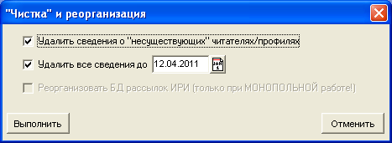
Рис. 3

Необходимо отметить, что все сведения о рассылках сохраняются в специальной БД (IRI) и служат только для получения статистических данных подсистемы ИРИ (см. ниже.)
- СЕРВИС – НАСТРОЙКА. Предназначен для установки опций, определяющих выполнение режимов ИНДИВИДУАЛЬНАЯ РАССЫЛКА и ГРУППОВАЯ РАССЫЛКА (см Рис. 4):
  - УЧИТЫВАТЬ ДАТЫ ПРИ РАССЫЛКЕ. Если данная опция отключена, поиск (рассылка) выполняется без учета даты новых поступлений, т.е. по всей БД ЭК. Если опция включена, поиск выполняется в зависимости от положения связанного (расположенного ниже) переключателя:
    - Если переключатель находится в положении УЧИТЫВАТЬ ДАТУ ПОСЛЕДНЕЙ РАССЫЛКИ, то поиск (рассылка) выполняется только в том случае, если со дня последней рассылки прошло (дней) не менее, чем период обслуживания. Собственно поиск выполняется среди изданий, поступивших в ЭК после даты последней рассылки, но не ранее, чем 31 день (месяц) назад;
    - Если переключатель находится в положении НЕ УЧИТЫВАТЬ ДАТУ ПОСЛЕДНЕЙ РАССЫЛКИ, то поиск (рассылка) выполняется среди изданий, поступивших в ЭК в течение последних N дней, где N равно периоду обслуживания.
Примечания:
1. Дата поступления изданий определяется на основании инверсии (словаря) с префиксом, который задается параметром DBNPREFINPUTDATE секции [MAIN] INI-файла АРМа Книговыдача (по умолчанию – DP=).
2. В случае учета даты поступления изданий (опция УЧИТЫВАТЬ ДАТЫ ПРИ РАССЫЛКЕ включена) в поиске не участвуют издания, поступившие за текущий день.
  - НАПРАВЛЯТЬ РАССЫЛКУ ПО E-MAIL. Если опция отключена, то результаты поиска только сохраняются в файлах (то же самое, разумеется, происходит, если пользователь не имеет электронной почты);
  - СОХРАНЯТЬ СВЕДЕНИЯ О РАССЫЛКАХ. Если опция отключена, то сведения о рассылках не сохраняются в БД статистики ИРИ (IRI).

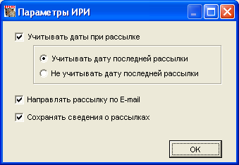
Рис. 4

Для подведения статистики ИРИ предлагается табличная форма IRI_STAT1 в БД RDR (АРМ Каталогизатор – БД RDR – СЕРВИС – ПЕЧАТЬ – ТАБЛИЦЫ)

